2017世界盃電腦應用技能競賽台灣中區初賽

彰化高商來勢洶洶，僑光科大誓言奪金
「2017世界盃電腦應用技能競賽」台灣中區初賽於20日在逢甲大學圓滿落幕，中區一向是世界盃競賽的傳統強區，多次全國冠軍及世界冠軍都來自於中區的學校，因此該競賽一向是中區每年五月最重要的大事，台灣產業科技聯盟孫騰源理事長、市議員賴佳微等貴賓都特別出席頒獎典禮為選手加油打氣。特別值得關注的是，本次中區賽除了以往強校激烈競爭外，今年的比賽出現了不少新學校的加入，讓本區賽事盛況更勝以往。
在MOS辦公室應用軟體競賽中，高中職由彰化高商的林晉緯同學拿下PPT 2010與Word 2010兩個科目的雙料冠軍，彰化高商的林亭宜同學曾在2010年獲得世界Word冠軍，創下全球競賽自舉辦以來，年紀最小的世界冠軍記錄！今年彰化高商來勢洶洶，是否能在全國賽中突圍而出值得關注。在高中職組的另一個焦點是大慶商工與草屯商工，兩所學校都是首度參賽，但選手表現一鳴驚人，後續爆發力也值得期待。
在大專院校組部分，去年僅以些微之差無緣代表台灣參加世界賽的僑光科大林詠倫，今年捲土重來，一舉拿下Excel 2013與Word 2013的雙料冠軍，他今年的目標就是奪得冠軍代表台灣出賽美國，誓言將世界冠軍抱回來！另一個焦點為為逢甲大學中文系的張軒慈同學，不同以往都是由資訊相關科系的同學獨佔鰲頭，中文系的張軒慈跌破眾人眼鏡拿下PPT 2013組冠軍，其表現可圈可點。
中區初賽晉級的選手，將在6月4日參與在中國科大所舉辦的全國競賽，屆時將與來自全國的好手一較高下，共同爭取美國加州全球總決賽的機會。

更多關於2017世界盃電腦應用技能競賽訊息，敬請參考www.mos.org.tw
新聞聯絡人：謝翔至 0980-601-656

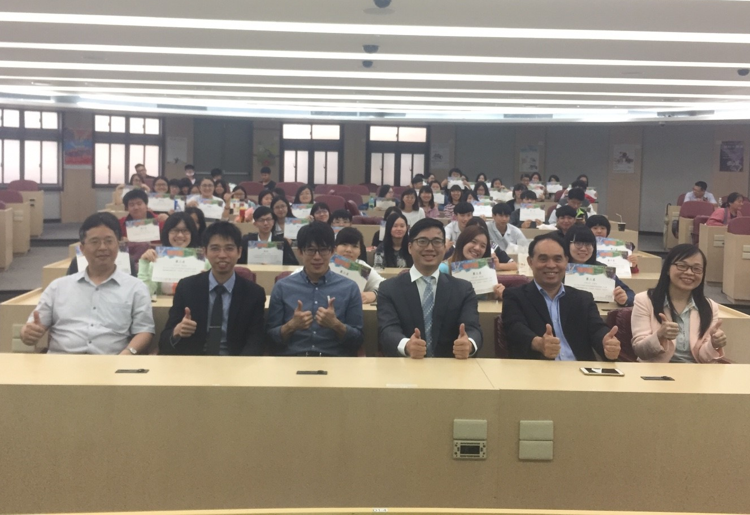
台灣資訊整合協會邱崧軒副總(右三)、台灣產業科技聯盟理事長孫騰源(右二)與中區賽參賽學生大合照
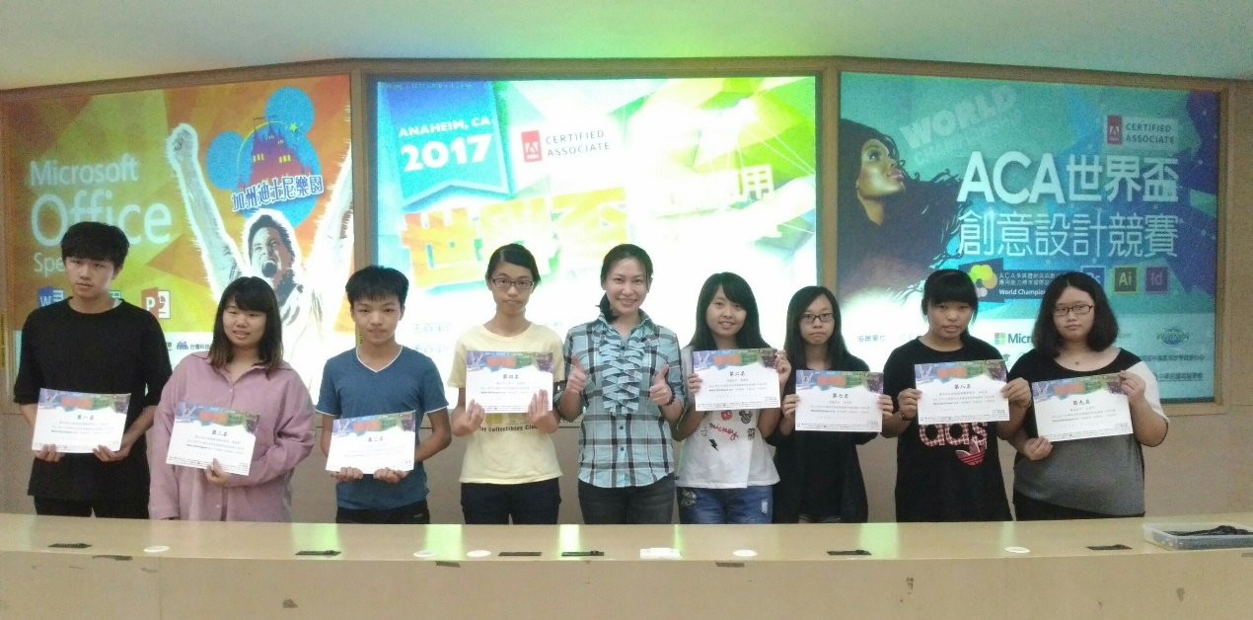
賴佳微議員（中）為高中職組得獎同學頒獎

中區 大專院校組 Powerpoint 2013 名次表
姓名 | 學校 | 名次
張軒慈 | 逢甲大學 | 第一名
黃永翔 | 逢甲大學 | 第二名
魏理揚 | 大葉大學 | 第三名
王婷儀 | 逢甲大學 | 第四名
林詠倫 | 僑光科技大學 | 第五名
黃少柔 | 大葉大學 | 第六名
凃季妘 | 僑光科技大學 | 第七名
張玉祺 | 大葉大學 | 第八名
陳鈺惠 | 大葉大學 | 第九名
林芳霙 | 國立聯合大學 | 第十名
中區 大專院校組 Word 2013 名次表
姓名 | 學校 | 名次
林詠倫 | 僑光科技大學 | 第一名
張玉祺 | 大葉大學 | 第二名
黃少柔 | 大葉大學 | 第三名
張軒慈 | 逢甲大學 | 第四名
魏碩宏 | 大葉大學 | 第五名
陳少為 | 大葉大學 | 第六名
張維棠 | 逢甲大學 | 第七名
胡松豪 | 逢甲大學 | 第八名
中區 大專院校組 Excel 2013 名次表
姓名 | 學校 | 名次
林詠倫 | 僑光科技大學 | 第一名
莊惠如 | 大葉大學 | 第二名
陳鈺惠 | 大葉大學 | 第三名

中區 高中職組 Powerpoint 2010 名次表
姓名 | 學校 | 名次
林晉緯 | 國立彰化高級商業職業學校 | 第一名
葉懿漩 | 大慶商工 | 第二名
盧瑩禪 | 大慶商工 | 第三名
昌淑櫻 | 大慶商工 | 第四名
林玥彤 | 大慶商工 | 第五名
林建成 | 大慶商工 | 第六名
葉育綾 | 大慶商工 | 第七名
沈妤蓉 | 草屯商工 | 第八名
莊育欣 | 草屯商工 | 第九名
謝佩軒 | 國立彰化高級商業職業學校 | 第十名
林惠鈴 | 大慶商工 | 佳作
曾士芯 | 苗栗高商 | 佳作
陳姿穎 | 草屯商工 | 佳作
蔡名棋 | 大慶商工 | 佳作
陳雅真 | 大慶商工 | 佳作
黃玫萱 | 鹿港高中 | 佳作
林俊佑 | 國立彰化高級商業職業學校 | 佳作
蕭琨瀓 | 大慶商工 | 佳作
葉承育 | 大慶商工 | 佳作
游志賢 | 大慶商工 | 佳作
溫婉如 | 大慶商工 | 佳作

中區 高中職組 Word 2010 名次表
姓名 | 學校 | 名次
林晉緯 | 國立彰化高級商業職業學校 | 第一名
陳盈君 | 國立彰化高級商業職業學校 | 第二名
張詠祺 | 明道高中 | 第三名
黃姵儒 | 國立竹山高中 | 第四名
洪裕遠 | 草屯商工 | 第五名
陳靖玟 | 明道高中 | 第六名
陳沛安 | 明道高中 | 第七名
白宜蓁 | 國立彰化高級商業職業學校 | 第八名
王禹丹 | 鹿港高中 | 第九名
張玉萱 | 草屯商工 | 第十名
邱仲楷 | 草屯商工 | 佳作
詹心慈 | 明道高中 | 佳作
黃至軒 | 草屯商工 | 佳作
曾海瑞 | 草屯商工 | 佳作
陳怡潔 | 明道高中 | 佳作
蔡名棋 | 大慶商工 | 佳作
葉育綾 | 大慶商工 | 佳作
林采嬅 | 草屯商工 | 佳作
潘文萱 | 國立竹山高中 | 佳作
羅晟鴻 | 國立竹山高中 | 佳作
施詠淇 | 草屯商工 | 佳作

中區 高中職組 Excel 2010 名次表
姓名 | 學校 | 名次
周杰 | 中興商工 | 第一名
林晉緯 | 國立彰化高級商業職業學校 | 第二名
林玟伶 | 中興商工 | 第三名
蕭琨瀓 | 大慶商工 | 第四名
謝佩軒 | 國立彰化高級商業職業學校 | 第五名
陳盈君 | 國立彰化高級商業職業學校 | 第六名
葉靜樺 | 國立竹山高中 | 第七名
昌淑櫻 | 大慶商工 | 第八名
林惠鈴 | 大慶商工 | 第九名
葉懿漩 | 大慶商工 | 第十名
沈育弘 | 國立竹山高中 | 佳作
何泳儀 | 國立竹山高中 | 佳作
黃嬿儒 | 國立竹山高中 | 佳作

